Учреждение «Гомельский областной центр
олимпийского резерва единоборств»

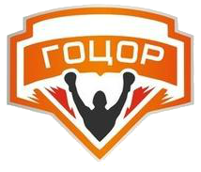
ПОЛОЖЕНИЕ
ХХI международный турнир по боксу
среди юниоров 2001 - 2002 и юниорок 1999-2000,
2001-2002 годов рождения
на призы абсолютного чемпиона СССР по боксу
Алексея Юкова

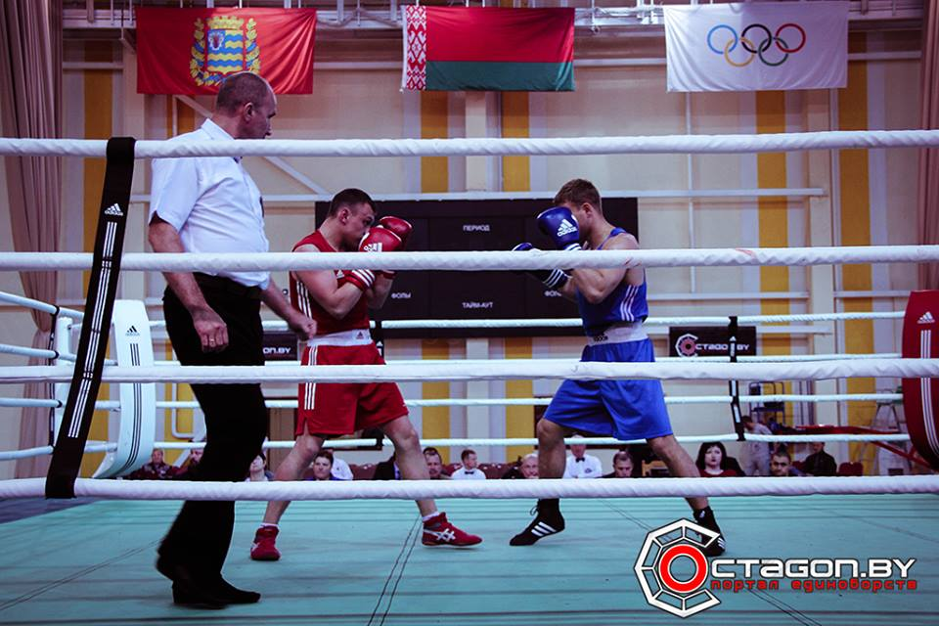
Республика Беларусь, город Гомель
2017
Алексей Юков родился в 1960 году 23 февраля.
Боксом начал заниматься в 11 лет.
Супертяжеловес.
Мастер спорта (МС) СССР с 1979 года.
Мастер спорта международного класса (МСМК) с 1983 года.
Финалист динамовской Спартакиады СССР. Чемпион центрального совета ДСО «Динамо». Чемпион БССР.
1981 год – финалист «Динамиады» (Куба), где в полуфинале нокаутом выиграл у лучшего тяжеловеса Европы 1980 года, бронзового призёра Олимпийских игр 1980 года, чемпиона Европы 1997 года Иштвана Леваи (Венгрия). В финале в равном бою уступил А.Милиану (Куба).
1982 год – призёр IIIМолодёжных Игр СССР, победитель международных турниров в Алжире, Чехословакии, Бельгии, Польше.
1983 год – Абсолютный чемпион СССР (на день завоевания «Хрустальной перчатки» провёл 111 боёв и одержал в них 85 побед), призёр VIIСпартакиады народов СССР г.Москва.
Сейчас художник на фарфоровом заводе в городе Добруш - Гомельская область.

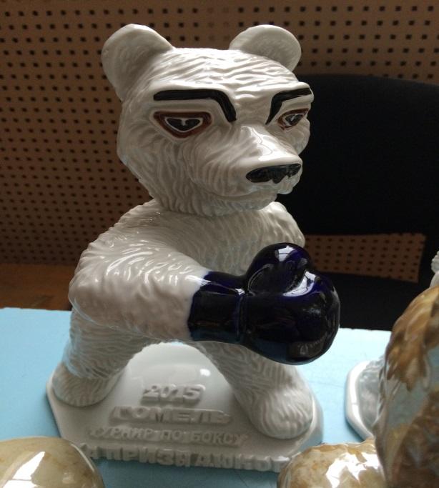
ОБЩЕЕ ПОЛОЖЕНИЕ
ХХIмеждународный турнир по боксу среди юниоров на призы абсолютного чемпиона СССР Алексея Юкова проводится в соответствии с календарным планом спортивных мероприятий «ГОЦОР единоборств» на 2017 год.
ЦЕЛИ И ЗАДАЧИ
Соревнования проводятся с целью развития и популяризации бокса как олимпийского вида спорта, популяризация и дальнейшее развития бокса в Республики Беларусь, повышение спортивного мастерства спортсменов, укрепление дружественных связей со странами ближнего и дальнего зарубежья.Турнир входит в Европейский календарь EUBC.
ВРЕМЯ ПРОВЕДЕНИЯ И МЕСТО ПРОВЕДЕНИЯ
Соревнования проводятся с 7 по 11 февраля 2017 года в здании «ГОЦОР единоборств» по адресу: г. Гомель, ул. Столярная, 2-3. День приезда – 7 февраля 2017 года. Заседание судейской коллегии и проведение мандатной комиссии в день приезда в 17.00 по вышеуказанному адресу.
ПРОГРАММА СОРЕВНОВАНИЙ
7 февраля – день приезда, размещение участников;
Заседание судейской коллегии, проведение мандатной комиссии в 17.00.

8 февраля – 8.00 – 10.00 взвешивание участников;
16.00 торжественное открытие турнира. Предварительные бои.

9 февраля – 8.30 – 9.00 взвешивание участников.
15.00 предварительные бои.

10 февраля – 8.30 – 9.00 взвешивание участников.
15.00 полуфинальные бои.

11 февраля – 8.00 – 8.30 взвешивание участников.
11.00 финальные бои. Награждение победителей и призеров. Торжественное закрытие соревнований.

Соревнования проводятся по действующим правилам AIBA. Общее руководство проведением соревнований осуществляет «ГОЦОР единоборств». Непосредственное проведение соревнований возлагается на главную судейскую коллегию.
УЧАСТНИКИ СОРЕВНОВАНИЙ

В соревнованиях принимают участие команды городов Республики Беларусь, стран ближнего и дальнего зарубежья.
К участию в соревнованиях допускаются спортсмены - юниоры 2001-2002 годов рождения, согласно весовым категориям:
- юниоры:46кг, 48кг, 50кг, 52кг, 54кг, 57кг, 60кг, 63кг, 66кг, 70кг, 75кг, 80кг, 86кг,+86кг;
- юниорки 1999-2000 годов рождения: 48 кг, 51 кг, 54 кг;
- юниорки 2001- 2002 годов рождения: 46 кг, 48 кг, 57 кг, 70 кг, 75 кг;
Состав команды: 13 боксёров-юниоров, 1 тренер, 1 представитель, 1судья. 8 боксёров-юниорок, 1 тренер, 1 представитель. Всего 26 человек.

РАСХОДЫ ПО ПРОВЕДЕНИЮ СОРЕВНОВАНИЙ
Расходы, связанные:
- с организацией и проведением соревнований, оплатой питания судейской коллегии, оплатой обслуживающего персонала и медицинского персоналов, приобретением дипломов за счёт «ГОЦОР единоборств».
- питанием и размещением команды «ГОЦОР единоборств» за счёт «ГОЦОР Единоборств». Транспортные расходы для доставки спортсменов до места проживания и проведения соревнований за счёт «ГОЦОР единоборств».
- денежные призы для награждения победителей и призёров соревнований за счёт «ГОЦОР Единоборств» и привлечённых средств.

- расходы по питанию, размещению команды Гомельской области, изготовлению и расклейке афиш, приобретению медалей за счёт средств управления спорта и туризма Гомельского облисполкома.

- расходы по командированию (питание, размещение, проезд) команд Республики Беларусь несут командирующие организации.
- стартовый взнос 5 € за каждого спортсмена(в белорусских рублях по курсу Национального банка Республики Беларусь).
- расходы по командированию иностранных делегаций (проезд, размещение в гостинице с трёхразовым питанием из расчёта 30 евро на одного человека) несут командирующие организации.

НАГРАЖДЕНИЕ

Победители и призеры соревнований награждаются дипломами соответствующих степеней, медалями, призами.

ПРЕДВАРИТЕЛЬНЫЕ ЗАЯВКИ

Предварительные заявки с указанием состава участников по весовым категориям, тренеров-преподавателей и судей для бронирования мест в гостинице присылать до 25 января 2017 года по адресу: Республика Беларусь, г.Гомель, ул. Столярная, 2-3, 246050, «ГОЦОР единоборств».
Наш email: boxgomel@rambler.ru
Наш сайт:gbox.by
Контактные телефоны: 8-10-375-232-75-50-98, +375 44 746 52 45

